선진 농·축산 ICT 아이디어 공모전 공모 요강

* 공모전 주제 : ICT 활용을 통한 미래 대한민국 농•축산업 아이디어 공모
* 세부 과제(택 1)
1. ICT 기술 융복합을 통한 자동화 스마트팜(축산) 아이디어 제안
2. IoT(사물인터넷) 활용을 통한 스마트 영농(농업) 아이디어 제안
3. ICT 기술활용 저공해•친환경 스마트팜 아이디어 제안(악취/오폐수 저감)

* 공모전 진행개요
1. 접수시기 : 2017년 9월 15일(금)~2017년 11월 17일(금)
※ 접수 마감일 자정 이후 제출 작품은 심사에서 제외
2. 참가대상
ICT 사업 및 농•축산업에 관심 있는 전국 대학(원)생 누구나(휴학생 포함)
※ 접수 팀 지원 가능(3인 이하)
3. 접수방법 : E-mail 접수(sunjin@sj.co.kr)
4. 문의처 : 선진 공모전 담당자
- Tel. 02-2225-0668(09:00~17:00)
- E-mail. sunjin@sj.co.kr
5. 출품방식
- 참가신청서 1부 : 선진 홈페이지(www.sj.co.kr) 공지사항에서 다운로드 후 작성
- 제안서(발표자료) 1부: PPT 30매 이하
- 제안서 요약본 1부: 워드 및 한글 형식 3매 이하
※ 기획안에 포함하는 이미지 및 영상 등은 종류와 수량에 상관없이 자유롭게 제작 가능
※ 기획안 내 인용 자료는 반드시 출처를 밝힐 것
6. 기타사항
- 참여작 중 수상에 해당하는 작품이 없을 시 시상하지 않을 수 있습니다.
- 공모작은 타 공모전에 출품되지 않은 본인 순수 창작물에 한합니다.
- 수상작으로 선정된 기획안의 저작권 및 사용권은 주최 기관에 귀속됩니다.
- 타인의 창작물을 도용, 혹은 제출형식을 따르지 않은 경우 수상이 취소될 수 있습니다.
- 공동 출품 시 팀명과 팀원의 정보가 참가 신청서 반드시 명시되어야 합니다.
- 수상 상금에 대한 제세공과금은 수상자가 부담합니다.

* 공모전 시상
1. 시상내역(총 상금 1,200만원)
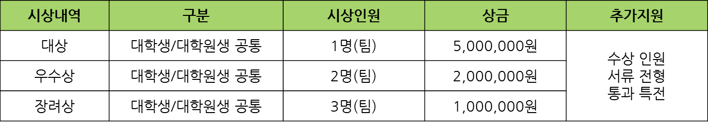

2. 수상작 선정 과정


